劳动让我改变

常州市新北区圩塘中心小学六（7）班 何潇雅

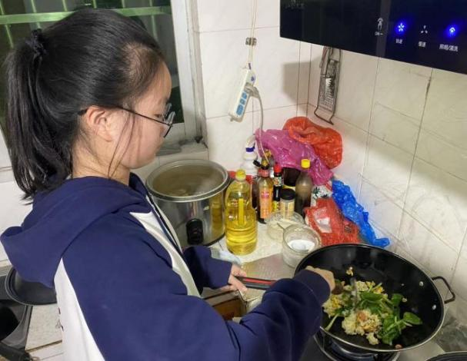俗话说得好：“一分耕耘，一分收获”。就像滴水一样，之所以它能滴穿大石，是因为它昼夜不舍的滴水。爱因斯坦曾说过：“Between genius and diligence,l do not hesitate to choose diligence.”它的意思是：“在天才与勤奋之间，我会毫不犹豫的选择勤奋。”天上不会掉馅饼，爱迪生之所以有一千多种伟大的发明，是因为勤奋。爱因斯坦能发明出前所未有的相对论，也是因为勤奋，这些赫赫有名的成功人物，他们可以闻名天下，还是因为他们勤奋。而我们这些学生，又有什么理由不勤奋，不劳动呢？我们生于和平，从小就吃穿不愁，唯有亲自去感受劳动，才能知道劳动的不易。

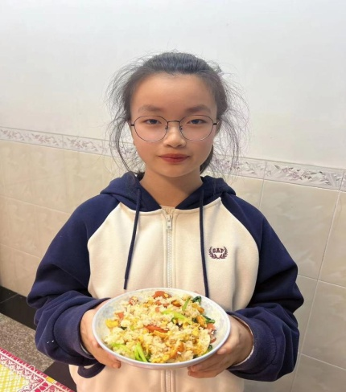“谁知盘中餐，粒粒皆辛苦”这句话我经常说，可从未实际行动过，这不，今天晚上我就自己炒了蛋炒饭，爸爸在旁边指导我怎么炒，那味道可香了呢！下面就让我详细跟你说说制作过程吧。首先，先把蛋打在盘子里，搅拌均匀，然后热锅，把火开起来等待一分钟，锅就温热了。接着，把油倒进锅中，晃一圈就可以倒入我们的鸡蛋了，拿锅铲炒一炒，让鸡蛋分散开后加入米饭，炒一炒，我喜欢往蛋炒饭里加香肠和青菜，所以我又去准备了青菜和香肠。在我准备的这段时间中，我拜托爸爸帮我把蛋炒饭炒一炒以防饭粘锅或者糊掉了。准备好食材后，先把青菜清洗干净，放到一边备用，火腿肠撕开包装袋，放到菜板上，切成一小段一小段的，然后和青菜一起放入锅中，再炒一炒，最后，加入少许的盐和适量的味精，美味的蛋炒饭就出锅啦。炒完后，我给我的奶奶品尝了一下，她尝了我的蛋炒饭后对我的蛋炒饭赞不绝口，听到奶奶的夸赞，我的心里暖洋洋的。因为这说明我的厨艺有所增长，连奶奶都忍不住夸我了。最后，我们还光盘行动了呢。

吃完饭后，我决定帮助奶奶做做家务，奶奶跟我说：“潇儿，那你就帮奶奶拖拖地吧，奶奶的腰不好，不能一直弯着腰。”“好！”我就这么爽快的定下来了。拿起拖把，拎着一桶水就准备开始了，我先去拖了楼梯，从三楼开始，每一个台阶都要认认真真的拖，有的扶手下面还会有蜘蛛网，我也把蜘蛛网给弄掉了。拖啊拖，不知不觉三楼已经拖完了，我倒是觉得好累啊，平时看着奶奶拖地明明感觉很轻松，可轮到自己做起来，才知道原来是这么的累，但总不能说才拖了一层就放弃吧，答应好奶奶的事情必须要做完。我心里想着，于是又继续拖了起来。二楼有许多房间，我就这么慢慢拖，终于拖完了二楼，只剩下一楼了。三个楼层一拖就拖了将近两个小时，之前看奶奶拖感觉也没有这么长时间，现在我明白了，不是奶奶拖地拖得快，而是奶奶在拖地的时候我在玩手机，并没有注意奶奶，奶奶也从没有抱怨过自己很累，因此，我就觉得奶奶只用一会会的时间就拖完了地。拖完这三层楼，我真是感到腰酸背痛，我真的以后再也不想拖地了，可再想想，我才十几岁，奶奶都70多岁了，我不帮奶奶拖地，奶奶的腰能受得了吗？算了，腰酸背痛只是暂时的，可劳动的快乐可是永久的呀，我一定会多帮助奶奶干家务活的！

瞧，我只干了如此一件小小的事情，就觉得自己很累很累，奶奶成天要洗衣服，做饭，拖地，整理房间，跟我比起来，简直就是天差地别呀。从劳动这件事，我改变了自己的心态，改变了实际行动，发现了劳动之美。我希望有更多的人能够从口头说说变成实际行动，以劳动筑基，以改变开路，以改变起航，以劳动圆梦。